Средство индивидуальной защиты (далее - СИЗ) — средство защиты, надеваемое на тело работающего или его части либо используемое им, предназначенное для предотвращения или уменьшения воздействия на работающего вредных и (или) опасных производственных факторов, а также для защиты от загрязнения и (или) при работе в неблагоприятных температурных условиях.
Порядок обеспечения СИЗ работников, занятых на работах с вредными и (или) опасными условиями труда, а также на работах, связанных с загрязнением и (или) выполняемых в неблагоприятных температурных условиях определен Инструкцией о порядке обеспечения работников средствами индивидуальной защиты, утвержденной постановлением Министерства труда и социальной защиты Республики Беларусь от 30.12.2008 № 209.
СИЗ применяются в тех случаях, когда исключение воздействия вредных и (или) опасных производственных факторов либо снижение уровня их воздействия на работника до установленных нормативов не может быть обеспечено конструкцией оборудования, организацией производственных процессов, архитектурно-планировочными решениями и средствами коллективной защиты, а также при выполнении работ, связанных с загрязнением.
Для предотвращения или уменьшения воздействия вредных и (или) опасных производственных факторов, а также для защиты от загрязнения наниматель предоставляет работникам СИЗ в объеме не менее установленных типовыми нормами.
Обращаем внимание, что выдаваемые работникам СИЗ должны быть исправны, соответствовать характеру и условиям работы, обеспечивать безопасные условия труда, а также иметь документы об оценке соответствия требованиям технического регламента Таможенного союза «О безопасности средств индивидуальной защиты» (ТР ТС 019/2011), технических нормативных правовых актов в области технического нормирования и стандартизации, предусмотренные статьей 15 Закона Республики Беларусь от 24 октября 2016 г. № 437-З «Об оценке соответствия техническим требованиям и аккредитации органов по оценке соответствия».
Документами, подтверждающими защитные свойства и гигиенические характеристики выдаваемых работникам СИЗ, являются сертификаты соответствия (декларации о соответствии) (копии сертификатов соответствия (деклараций о соответствии)) на изделия, сертификаты соответствия (копии сертификатов соответствия) на материалы, из которых изготовлены СИЗ, санитарно-гигиенические заключения по результатам государственной санитарно-гигиенической экспертизы, протоколы исследований (испытаний) и измерений, технические условия изготовителя, паспорта на изделия, эксплуатационные документы (инструкции по эксплуатации и тому подобное).
Период использования СИЗ исчисляется со дня их фактической выдачи работникам, а для специальной одежды и специальной обуви от пониженных температур в период использования включается время ее хранения в теплый период года.
При условии занятости работника на условиях неполного рабочего времени (неполный рабочий день или неполная рабочая неделя) периоды использования специальной одежды и специальной обуви могут быть продлены по решению нанимателя по согласованию с профессиональными союзами (далее — профсоюзы) или уполномоченными лицами по охране труда работников организации (далее — уполномоченные лица). В этом случае период использования может быть увеличен пропорционально разнице между рабочим временем нормальной продолжительности и фактически отработанным.
По истечении периода использования СИЗ при условии сохранения СИЗ защитных свойств, гигиенических характеристик, качества, установленных техническими нормативными правовыми актами, эксплуатационными документами и необходимых для защиты работника от воздействия вредных и (или) опасных производственных факторов, загрязнения, наниматель имеет право продлить период использования СИЗ в пределах сроков службы (сроков годности или сроков хранения), установленных его изготовителем.
Наниматель имеет право выдавать работникам по согласованию с профсоюзами либо уполномоченными лицами в пределах одного вида СИЗ, предусмотренного типовыми нормами, СИЗ с равноценными или более высокими (дополнительными) защитными свойствами и гигиеническими характеристиками. При этом повышение уровня профессионального риска работников в результате замены СИЗ не допускается.
Также наниматель имеет право в зависимости от условий труда и характера выполняемых работ выдавать работникам дополнительно не предусмотренные в типовых нормах СИЗ. При этом не предусмотренные в типовых нормах СИЗ выдаются работникам для обеспечения их безопасности в зависимости от воздействующих вредных и (или) опасных производственных факторов на основании аттестации рабочих мест по условиям труда (если ее проведение предусмотрено требованиями нормативных правовых актов), комплексной гигиенической оценки условий труда, оценки профессиональных рисков или требований нормативных правовых актов, технических нормативных правовых актов, содержащих требования по охране труда, с периодом использования «до износа» или как дежурные.
При отсутствии профессии рабочего (должности служащего) в типовых нормах наниматель, исходя из характера и условий труда, анализа результатов оценки рисков от воздействия вредных и (или) опасных производственных факторов на рабочем месте работника, аттестации рабочего места по условиям труда (если ее проведение предусмотрено требованиями нормативных правовых актов), наличия вредных и (или) опасных производственных факторов и с учетом перечня СИЗ, непосредственно обеспечивающих безопасность труда, самостоятельно определяет СИЗ, необходимые для обеспечения безопасных условий труда работника, а также для защиты от загрязнения, и устанавливает нормы их выдачи.
Если в типовых нормах для профессии рабочего (должности служащего) предусмотрена выдача отдельных СИЗ дополнительно при определенных условиях труда или выполнении определенных видов работ, а по технологическому процессу, осуществляемому в организации, не предусмотрены указанные виды работ или результатами аттестации рабочих мест по условиям труда (если ее проведение предусмотрено требованиями нормативных правовых актов) подтверждено отсутствие вредных производственных факторов, для защиты от которых данные СИЗ дополнительно предназначены, то эти СИЗ работнику не выдаются.
При изменении технологии производства работ, замене оборудования на более совершенное и, как следствие, исключении или снижении уровня вредных и (или) опасных производственных факторов наниматель по согласованию со службой охраны труда организации (специалистом по охране труда или уполномоченным должностным лицом, на которое возложены соответствующие обязанности по охране труда) и профсоюзами или уполномоченными лицами может отдельные виды СИЗ, предусмотренные в типовых нормах для защиты от вышеуказанных вредных и (или) опасных производственных факторов, не включать в нормы организации или предусматривать в них как дежурные СИЗ.
Нормы выдачи дежурных СИЗ устанавливают в организации по согласованию с профсоюзами или уполномоченными лицами. Количество дежурных СИЗ определяется исходя из числа занятых на данном рабочем месте в наиболее загруженную смену и норм выдачи аналогичных СИЗ для одного работника, содержащихся в типовых нормах.
Предусмотренные в нормах организации дежурные СИЗ выдаются уполномоченным должностным лицам (мастерам, производителям работ и другим).
Лица, осваивающие содержание образовательных программ профессионально-технического, среднего специального и высшего образования (далее - обучающиеся), привлекаемые к выполнению работ в организации при прохождении практики, производственного обучения, обеспечиваются специальной одеждой, специальной обувью и другими необходимыми СИЗ по типовым нормам или нормам организации, установленным для работников соответствующих профессий рабочих (должностей служащих).
Обращаем внимание, что обучающимся, выполняющим при прохождении практики, производственного обучения работы, сопряженные с пребыванием вблизи работающих транспортных средств, самоходных и грузоподъемных машин, дополнительно выдается одежда специальная сигнальная повышенной видимости.
Бригадирам, мастерам и специалистам, выполняющим обязанности бригадиров, помощникам и подручным рабочих, профессии которых предусмотрены в типовых нормах, выдаются те же СИЗ, что и рабочим соответствующих профессий. Работникам, совмещающим профессии рабочих (должности служащих) или постоянно выполняющим совмещаемые работы, в том числе и в комплексных бригадах, помимо выдаваемых им СИЗ по основной профессии рабочего (должности служащего) дополнительно выдаются в зависимости от выполняемых работ и другие виды СИЗ, предусмотренные типовыми нормами для совмещаемой профессии рабочего (должности служащего). В этих случаях период использования дополнительно выдаваемых СИЗ увеличивается нанимателем по согласованию с профсоюзами или уполномоченными лицами, как для СИЗ, используемых неполный рабочий день.
СИЗ должны храниться с соблюдением требований, установленных в нормативных правовых актах, технических нормативных правовых актах, эксплуатационных документах, в отдельных сухих помещениях изолированно от других предметов и материалов рассортированными по видам, ростам и защитным свойствам.
Для хранения выданных работникам СИЗ наниматель должен предоставить в соответствии с требованиями нормативных правовых актов, технических нормативных правовых актов специально оборудованные помещения (гардеробные) со шкафами для раздельного хранения личной одежды (обуви) и специальной одежды (специальной обуви).
Химчистка, стирка, ремонт, дегазация, дезактивация, дезинфекция, дезинсекция и обеспыливание СИЗ должны производиться нанимателем в сроки, установленные по согласованию с профсоюзами или уполномоченными лицами с учетом производственных условий и в соответствии с санитарно-эпидемиологическими требованиями. При необходимости указанные меры по уходу за СИЗ производятся досрочно.
При химчистке, стирке, дегазации, дезактивации, дезинфекции, дезинсекции и обезвреживании специальной одежды необходимо обеспечить сохранение ее защитных свойств.
Специальная обувь регулярно должна подвергаться чистке и смазке, для чего работники необходимо обеспечить соответствующими условиями и средствами (места для чистки специальной обуви, щетки, мази и др.).
Работники должны использовать и правильно применять предоставленные им СИЗ, а в случаях их отсутствия или неисправности — немедленно уведомлять об этом непосредственного руководителя.
В свою очередь наниматель должен:
- не допускать выполнения работ без применения работниками необходимых СИЗ;
- организовывать надлежащий уход за СИЗ (своевременно осуществлять химчистку, стирку, ремонт, дегазацию, дезактивацию, дезинфекцию, дезинсекцию и обеспыливание);
- заменять или ремонтировать СИЗ, пришедшие в негодность до истечения периода использования по причинам, не зависящим от работника (замена осуществляется на основании акта, составленного с участием представителей профсоюзов или уполномоченных лиц);
- обеспечивать в соответствии с требованиями нормативных правовых актов, технических нормативных правовых актов, эксплуатационных документов проведение испытаний и проверок исправности СИЗ. После испытания на СИЗ наносится отметка (клеймо, штамп) о сроках следующего испытания;
- обеспечивать своевременную замену СИЗ органов дыхания (респираторы, противогазы и другие) или отдельных сменных частей (компонентов) этих средств (фильтрующие коробки, фильтрующие патроны, фильтры, соединительные шланги и другие) при несоответствии значений показателей качества, определяющих защитные свойства названых СИЗ (их отдельных частей), значениям, установленным в технических нормативных правовых актах на средства конкретного класса, типа, или при истечении времени защитного действия, сроков службы (сроков годности или сроков хранения), указанных в эксплуатационных документах;
- при выдаче СИЗ, применение которых требует от работников практических навыков (респираторы, противогазы, самоспасатели, страховочные привязи, каски и другие), обеспечить проведение инструктажа работников по правилам пользования и простейшим способам проверки работоспособности и исправности этих СИЗ, при необходимости организовывать тренировку работников по их применению.
Также информируем, что в соответствии со статьей 10 Закона Республики Беларусь «Об охране труда» работник может отказаться от выполнения порученной работы при непредоставлении ему СИЗ, непосредственно обеспечивающих безопасность труда. При отказе от выполнения порученной работы по указанному основанию работник обязан незамедлительно письменно сообщить работодателю, предоставляющему работу гражданам по трудовым договорам (далее - наниматель), либо уполномоченному должностному лицу нанимателя о мотивах такого отказа, подчиняться правилам внутреннего трудового распорядка, за исключением выполнения вышеуказанной работы.
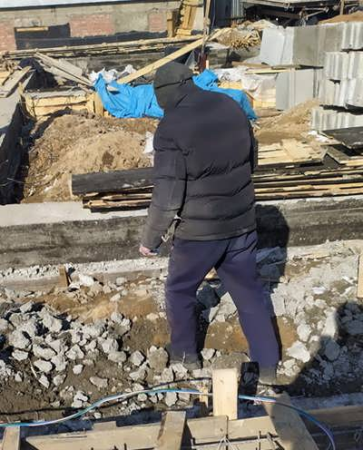
Работником, находящемся на строительном объекте не применяются СИЗ (специальная одежда, обувь, каска)
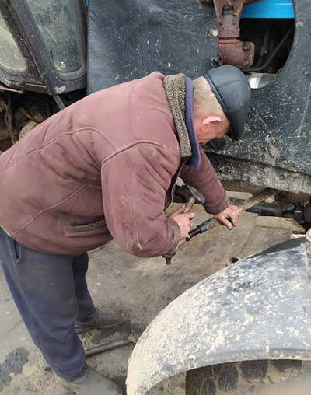
Работник при работе с инструментом ударного действия не применяет очки защитные и находится в личной одежде и обуви
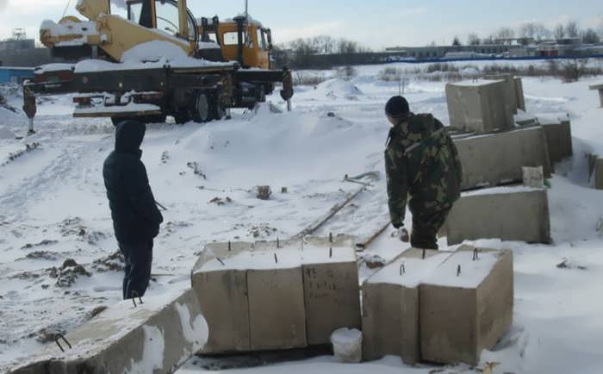
Стропальщики на строительном объекте допущены к выполнению работ по строповке грузов, поднимаемых краном автомобильным, без защитных касок и сигнальных жилетов
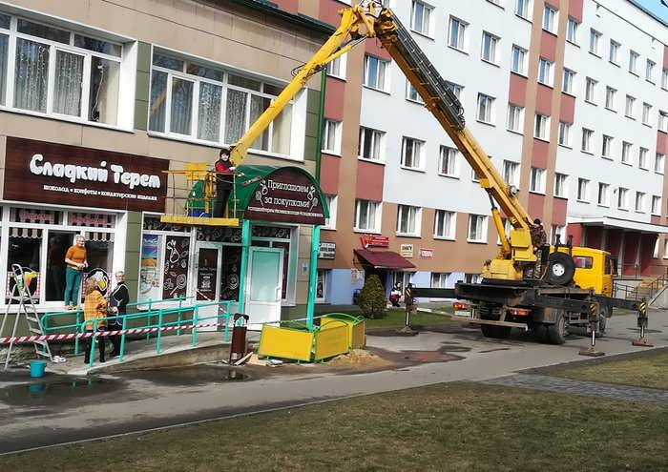
Работник выполняет работы по мытью козырька в люльке подъемника без пояса предохранительного и каски защитной
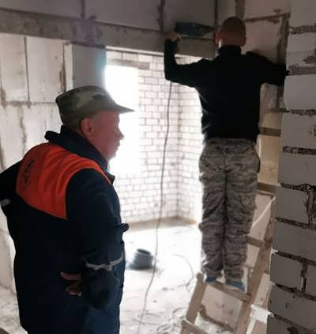
Работнк выполняет строительно-монтажные работы на строительном объекте без специальной одежды и каски защитной

Работники производят работы по устройству кровли без использования СИЗ и средств защиты от падения с высоты (поясов предохранительных и страховочных канатов)
Источник и фото: сайт Департамента государственной инспекции труда

